2014年下半年 信息系统项目管理师 上午试卷

试题01
为了防止航空公司在甲地一个售票点与在乙地另一售票点同时出售从城市A到城市B的某一航班的最后一张机票，航空公司订票系统必须是（）
A、实时信息系统
B、批处理信息系统
C、管理信息系统
D、联网信息系统

试题02-
以下关于信息系统生命周期开发阶段的叙述中，（）是不正确的。
A、系统分析阶段的目标是为系统设计阶段提供信息系统的逻辑模型
B、系统设计阶段是根据系统分析的结果设计出信息系统的实现方案
C、系统实施阶段是将设计阶段的成果部署在计算机和网络上
D、系统验收阶段是通过试运行，以确定系统是否可以交付给最终客户

试题03-
电子商务物流柔性化的含义是（）
A、物流配送中心根据消费者的需求变化灵活组织和实施物流作业
B、物流配送中心采用自动分配系统和人工分拣系统相结合
C、物流信息传递的标准化和实时化相结合
D、物流配送中心经营管理的决策支持与标准化支持

试题04
王工曾是甲系统集成公司的项目经理，承担过H公司内控管理系统的研发任务和项目管理工作。在该系统实施中期，因个人原因向公司提出辞职。之后王工到乙系统集成公司任职，如下王工的（）行为违背了职业道德。
A、借鉴H公司的内控管理系统的开发经验为乙公司开发其他系统
B、在乙公司继续承担系统集成项目经理工作
C、将甲公司未公开的技术工艺用于乙公司的开发项目
D、在工作期间，王工与甲系统集成公司的项目经理联系

试题05
软件需求包括功能需求、非功能需求、设计约束三个主要部分，其中（）属于功能需求内容。
A、软件的可靠性 B、软件运行的环境
C、软件需要完成哪些事情 D、软件的开发工具

试题06
软件需求的基本特征是（）
A、可验证性 B、可度量性 C、可替代性 D、可维护性

试题07
软件工程管理继承了过程管理和项目管理的内容。包括启动和范围定义、软件项目计划、软件项目实施、（）、关闭、软件工程度量等六个方面。
A、项目监控
B、评审和评价
C、软件项目部署
D、软件项目发布

试题08
以下关于软件质量保证的描述中，（）是不正确的。
A、软件质量保证应构建以用户满意为中心，能防患于未然的质量保证体系
B、软件质量保证是一系列活动，这些活动能够提供整个软件产品的适用性证明
C、在质量保证过程中，产品质量将与可用的标准相比较，也与不一致产生时的行为相比较
D、软件质量保证是一个审查与评估的活动，用以验证与计划、原则及过程的一致性

试题09-
根据SJ/T11235-2001《软件能力成熟度模型》要求，“过程和产品质量保证”的目的是（）
A、证明产品或产品构件被置于预定环境中时适合于其预定用途
B、维护需求并且确保能把对需求的更改反映到项目计划，活动和工作产品中
C、开发、设计和实现满足需求的解决方案
D、使工作人员和管理者能客观了解过程和相关的工作产品

试题10-
软件设计包括软件的结构设计、数据设计、接口设计和过程设计，其中结构设计是指（）
A、定义软件系统各主要部件之间的关系
B、将模型转换成数据结构的定义
C、软件内部，软件和操作系统间以及软件和人之间如何通信
D、系统结构部件转换成软件的过程描述

试题11-
在软件测试阶段，如果某个测试人员认为程序出现错误，他应（）
A、首先要对错误结果进行确认
B、立刻修改错误以保证程序的正确运行
C、重新设计测试用例
D、撰写错误分析报告

试题12
根据GB/T11457-2006《软件工程术语》的定义，连接两个或多个其它部件，能为相互间传递信息的硬件或软件部件叫做（）
A、接口 B、链接 C、模块 D、中间件

试题13
（）不属于GB/T16680-1996《软件文档管理指南》中规定的管理文档
A、开发过程的每个阶段的进度记录
B、软件集成和测试记录
C、软件变更情况记录
D、职责定义

试题14-
根据GB/T14394-2008《计算机软件可靠性和可维护性管理》，在软件生命周期的 测试阶段，为强调软件可靠性和可维护性要求，需要完成的活动是（）
A、建立适合的软件可靠性测试环境
B、分析和确定可靠性和可维护性的具体设计目标
C、编写测试阶段的说明书，明确测试阶段的具体要求
D、提出软件可靠性和可维护性分解目标、要求及经费

试题15-
可靠性和可维护性设计方案的评审属于（）
A、概念评审 B、需求评审 C、设计评审 D、测试评审

试题16
构建信息安全系统需要一个宏观的三维空间，如下图所示，请根据改图指出X轴是指（）
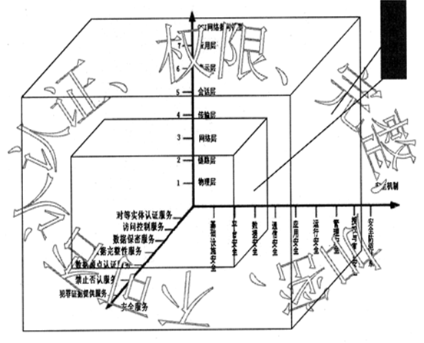
A、安全防范体系 B、管理安全
C、安全机制 D、安全策略

试题17-
某信息系统采用了基于角色的访问机制，其角色的权限是由（）决定的。
A、用户自己 B、系统管理员
C、主体 D、业务要求

试题18-
以下关于入侵检测系统功能的叙述中，（）是不正确的。
A、保护内部网络免受非法用户的侵入
B、评估系统关键资源和数据文件的完整性
C、识别已知的攻击行为
D、统计分析异常行为

试题19-
（）属于无线局域网WLAN标准协议
A、802.6 B、802.7 C、802.8 D、802.11

试题20-

试题21-
当千兆以太网使用UTP作为传输介质时，限制单根电缆的长度不超过（20）米，其原因是千兆以太网（21）。
（20） A．100 B．500
C．1000 D．2000
（21） A．信号衰减严重 B．编码方式限制
C．与百兆以太网兼容 D．采用了CSMA/CD协议

试题22-
某单位在进行新园区网络规划设计时，考虑选用的关键设备都是国内外知名公司的产品，在系统结构化布线、设备安装、机房装修等环节严格按照现行国内外相关技术标准或规范来执行。该单位在网络设计时遵循了（）原则
A、先进性 B、可靠与稳定性
C、可扩充 D、实用性

试题23-
使用SMTP协议发送邮件，当发送程序（用户代理）报告发送成功时，表明邮件已经被发送到（）
A、发送服务器上 B、接收服务器上
C、接收者主机上 D、接收服务器和接收者主机上

试题24-
由IEEE管理，硬件制造者指定，任何两个网卡都不会相同的是（）
A、IP地址 B、软件地址
C、物理地址 D、逻辑地址

试题25
对象的多态性是指（）
A、两个或多个属于不同类的对象，对于同一个消息（方法调用）作出不同的响应的方式
B、两个或多个属于不同类的对象，对于同一个消息（方法调用）作出相同的响应的方式
C、两个或多个属于同一类的对象，对于同一个消息（方法调用）作用于不同类型的数据，作出不同响应的方式
D、两个或多个属于同一类的对象，对于不同消息（方法调用）作用于相同类型的数据，作出不同响应的方式

试题26
当采用标准UML构建系统类模型（Class Model）时，若类B除具有类A的全部特性外，还可定义新的特性以及置换类A的部分特性，那么类B与类A具有（）关系
A、聚合 B、泛化 C、传递 D、迭代

试题27
在UML图形上，把一个泛化关系画成（）
A、一条带有空心箭头的虚线
B、一条带有空心箭头的实线，它指向父元素
C、一条可能有方向的虚线
D、一条实线

试题28
依据《中华人民共和国政府采购法》，在招标采购中，（）做法不符合关于废标的规定
A、出现影响采购公正的违法、违规行为的应予废标
B、符合专业条件的供应商或者对招标文件作出实质响应的供应商不足三家的应予废标
C、投标人的报价均超过了采购预算，采购人不能支付的应予废标
D、某投标人被废标后，采购人将废标理由仅通知该投标人

试题29
信息系统设备供应商在与业主单位签订采购合同前，因工期要求，已提前将所采购设备交付给业主单位，并通过验收。补签订合同时，合同的生效日期应当为（）
A、交付日期
B、委托采购日期
C、验收日期
D、合同实际签订日期

试题30-
依据《合同法》第九十二条，合同的权利义务终止后，当事人根据交易习惯履行保密义务，该义务的依据是（）
A、诚实信用原则
B、协商原则
C、资源原则
D、第三方协助原则

试题31
项目章程的制定过程主要关注记录建设方的（）、项目立项的理由与背景、对客户需求的现有理解和满足这些需求的新产品、服务或成果。
A、合同规定 B、商业需求
C、功能需求 D、产品需求

试题32
项目经理向干系人说明项目范围时，应以（）为依据
A、合同 B、项目范围说明书
C、WBS D、产品说明书

试题33
某大型项目的变更策略规定：把变更分为重大、紧急、一般和标准变更，并规定了不同级别的审批权限，比如重大变更由CCB审批，并规定标准变更属于预授权变更，可不用再走审批流程。此项目变更策略（）
A、可行
B、不可行，主要是变更不能分级别，应统一管理
C、不可行，分四级可以，但审批都应由CCB批准
D、不可行，标准变更规定有问题

试题34
（）涉及到结算和关闭项目所建立的任何合同、采购或买进协议，也定义了为支持项目的正式收尾所需的相关合同的活动。
A、行政收尾 B、合同收尾 C、变更收尾 D、管理收尾

试题35-

制定进度计划过程中，常用于评价项目进度风险的技术是（）
A、关键路径分析 B、网络图分析
C、PERT分析 D、关键链分析

试题36-
已知网络计划中，工作M有两项紧后工作，这两项紧后工作的最早开始时间分别为第15天和第17天，工作M的最早开始时间和最迟开始时间分别为第6天和第9天，如果工作M的持续时间为9天，则工作M（）
A、总时差为3天 B、自由时差为1天
C、总时差为2天 D、自由时差为2天

试题37-
（）描述用于加工一个产品所需子部件的列表
A、资源矩阵 B、项目构成科目表
C、活动清单 D、物料清单

试题38-
在WBS字典中，可不包括的是（）
A、工作概述 B、账户编码 C、管理储备 D、资源需求

试题39
政府采购项目的招标过程应按照以下（）的程序开展
①项目技术可行性分析
②采购人编制采购计划，报上级单位审批，并确定招标方式
③采购人或其委托的招标代理机构编制招标文件，发出招标公告
④出售招标文件并对潜在投标人进行预审
⑤项目论证，编写投标文件
⑥接受投标人的标书
⑦制定评标的评审标准
⑧开标及评标，依据评标原则确定中标人
⑨发送中标通知书，签订合同
A、①②③④⑤⑥⑦⑧⑨ B、②④⑤⑥⑦⑧⑨
C、⑦②③④⑤⑥⑧ D、⑦②③④⑥⑧⑨

试题40
招标确定招标人后，实施合同内注明的合同价款应为（）
A、评标委员会算出的评标价
B、招标人编制的预算价
C、中标人的投标价
D、所有投标人的价格平均值

试题41-
在沟通管理中不仅要“用别人喜欢被对待的方式来对待他们”，而且还需要根据自身面临的情况，灵活采取适当的沟通措施。如重复对方的话，让对方确认，以真正了解对方的意图时，一般采用（）
A、假设性问题 B、探寻式问题
C、开放式问题 D、封闭式问题

试题42-
沟通计划的编制过程不包括（）
A、确定干系人的沟通信息需求
B、描述信息收集和文件归档结构
C、确定信息传递的技术或方法
D、把所需要的信息及时提供给干系人

试题43-
下表是某项目执行过程中的输出表格，（）说法是不正确的。
工作任务 | 预算 | 挣值 | 实际  成本 | 成本  偏差 | 成本  偏差率 | 进度  偏差 | 进度  偏差率 | 成本  CPI | 进度  SPI
1、管理计划编制 | 63000 | 58000 | 62500 | -4500 | -7% | -5000 | -7.9% | 0.93 | 0.92
2、检查表草案 | 64000 | 48000 | 46800 | 1200 | 2.5% | -16000 | -25% | 1.03 | 0.75
3、课题设计 | 23000 | 20000 | 23500 | -3500 | -17.5% | -3000 | -13% | 0.85 | 0.87
4、总起评估 | 68000 | 68000 | 72500 | -4500 | -6.6% | 0 | 0 | 0.94 | 1.0
总计 | 218000 | 194000 | 205300 | -11300 | -6.8% | -24000 | -11% | 0.95 | 0.89
A、该表是项目执行过程中的一份绩效报告
B、该表缺少对子项目进展的预测
C、根据此表可以分析出该项目的实际成本低于预算成本
D、根据此表可以分析出该项目的实际进度落后于计划

试题44-
在编制项目沟通计划的过程中，对项目干系人分析的目的不包括（）
A、与项目匹配的方法和技术分析
B、辅助制定最佳沟通策略
C、分析和识别干系人在项目中的影响和收益
D、确定干系人的信息需求

试题45-
关于风险识别的叙述中，（）是不正确的
A、风险识别不包括识别项目风险可能引起的后果和这种后果的严重程度
B、项目风险识别包括识别项目的可能收益
C、风险识别过程需要将这些风险的特征形成文档
D、项目风险识别是一个不断重复的过程

试题46-
借助专家评审等技术，对项目风险的概率和影响程度进行风险级别划分属于（）过程的技术
A、风险应对计划编制
B、风险分类
C、定性风险分析
D、定量风险分析

试题47-

试题48-
某系统集成企业迫于经营的压力，承接了一个极具技术风险的项目，该项目的项目经理为此：调用了公司最有能力的人力资源，组织项目组核心团队成员培训，与该项目技术领域最强的研究团队签订项目技术分包协议，从项目风险管理的角度来看，该项目经理采取了（47）的应对策略，并采取了（48）风险应对措施
（47） A、应急风险 B、正向风险
C、转移风险 D、负面风险
（48） A、转移、分享、提高 B、开拓、接受、提高
C、减轻、分享、规避 D、开拓、分享、强大

试题49-
（）不属于风险应对计划的内容
A、对已识别的风险进行描述和定义
B、应对策略实施后，期望的残留风险水平
C、应对策略实施后，项目管理人员的表现
D、风险应对预算和时间备用安排

试题50-
解决组织中多个项目之间的资源冲突问题，一般不宜采用的方法是（）
A、制定资源计划时，每个项目预留尽量多的资源富余量
B、检查组织内部的资源使用情况，看是否有资源分配不合理的情况
C、制定资源在项目间分配的原则，重要的项目优先得到资源
D、将组织中的资源进行统一管理，避免资源浪费和过度使用

试题51-
在大型复杂IT项目管理中，为了提高项目之间的协作效率，一般建议采用的方法是（）
A、建立一个信息共享平台，各项目可以按照不同权限浏览或编辑相应信息
B、为每个项目建立信息平台，记录自己所起草的各类记录
C、为每一个项目单独建立一套合适的过程规范
D、在各个项目之间引入竞争机制

试题52
项目范围规划是确定项目范围并编写项目说明书的过程。针对大型、多项目，一般的做法是（）
A、子项目制定各自的项目范围说明书，作为与任务委托者之间签定协议的基础
B、项目范围说明书要由项目组撰写，是项目组和任务委托者之间签定协议的基础
C、不必将子项目的变更纳入到项目的范围之内
D、项目范围一旦确定就不允许发生变更

试题53
以下做法中，（）对于提高大型复杂项目的协作管理帮助最小
A、建立统一的项目过程，以提高协作效率
B、加强项目团队管理，制定有效的沟通机制
C、在项目组织内要约定统一的信息采集、发送、报告的机制
D、大型项目经理采用“间接管理”的方式，将大项目分解成粒度尽量小的项目群

试题54-
某通信设备采购项目，签订合同后进入了合同履行阶段，以下（）做法是不合理的
A、合同履行过程中发现处于支付的通信设备的质量及验收要求约定不明确，双方进行商议后以补充协议进行了规定
B、由于采购方不具备接收通信设备的条件，要求供货方延迟货物的交付，到了实际交付时，由于该通信设备的价格涨价，供货方要求变更合同价格
C、通信设备在运输至采购方的过程中，遇到了连续的暴雨天气无法按时交付，采购方认为合同中没有对应的免责条款，对供货方进行经济索赔
D、合同双方在履行过程中产生了纠纷，双方无法协调一致，因此向仲裁机构提出了仲裁申请。

试题55-
项目整体评估是把项目看成一个整体，权衡各种要素之间关系的评估，整体性体现在对（）等方面的集成
A、经济、技术运行、环境、风险
B、沟通、计划、变更
C、资源、管理、人员
D、文档、说明、软件、硬件

试题56-
（）不属于项目财务绩效评估方法
A、投资收益率法 B、净现值法
C、内部收益率法 D、挣值分析法

试题57
某软件开发项目拆分成3个模块，项目组对每个模块的开发量（代码行）进行了估计（如下表），该软件项目的总体规模估算为（）代码行
序号 | 模块名称 | 最小值 | 最可能值 | 最大值
1 | 受理模块 | 1000 | 1500 | 2000
2 | 审批模块 | 5000 | 6000 | 8000
3 | 查询模块 | 2000 | 2500 | 4000
A、10333 B、10667 C、14000 D、10000

试题58
某项目被分解成10项工作，每项工作的预计花费为10万元，工期为10个月，按照进度计划，前三个月应该完成其中的3项工作，但是到第三个月底的时候，项目实际只完成了2项工作，实际花费为30万元。项目经理采用了挣值分析的方法对该项目的绩效情况进行了分析，以下结论中，（）是正确的。
A、根据预算，前三个月的计划成本为30万元，实际花费也是30万元，说明项目的成本控制的还不错，只是进度上有滞后
B、如果该项目按此成本效率执行下去，到整个项目完成时，实际花费的成本将超过预算50%
C、如果该项目不采取任何措施继续执行下去，实际的完工工期将会超期1个月
D、该项目目前的绩效状况不理想，但只要继续采用挣值分析的方法对项目进行监控，将会有效的防止成本超支

试题59-
项目中每个成员都负有成本责任，以下关于成本控制对项目人员要求的叙述中，（）是不正确的
A、正确理解和使用成本控制信息
B、具有成本愿望和成本意识
C、关心成本控制的结果
D、成本控制是个人活动

试题60-
在ISO9000:2008质量管理体系中，质量管理原则的第一条就是“以顾客为关注焦点”。并解释说“组织依存于顾客。因此，组织应当理解顾客当前和未来的需求。满足顾客要求并争取超越顾客期望”。以下对象中，（）不属于顾客的范畴
A、供应商 B、采购方 C、委托人 D、消费者

试题61-
以下关于项目质量控制的叙述中，（）是不正确的。
A、项目质量控制是一种预防性、提高性和保障性的质量管理活动
B、项目质量控制是一种过程性、纠偏性和把关性的质量管理活动
C、项目调整和变更是项目质量控制的一种阶段性和整体性的结果
D、项目质量的事前控制主要是对于项目质量影响因素的控制

试题62-

试题63
基线由一组配置项组成，这些配置项构成了一个相对稳定的逻辑实体，是一组经过（1）正式审查、批准、达成一致的范围或工作产品，其主要属性一般主要包括（2）
（62） A、用户 B、配置管理员 C、配置控制委员会 D、专家组
（63） A、配置项、标识符、版本、流程 B、配置项、名称、流程、日期
C、名称、标识符、版本、日期 D、配置计划、版本、状态、流程

试题64-
某个配置项的版本号是2.01，按照配置项版本号规则表明（）
A、目前配置项处于“不可变更”状态
B、目前配置项处于“正式发布”状态
C、目前配置项处于“草稿”状态
D、目前配置项处于“正在修改”状态

试题65
下面为需求跟踪过程中的相互影响能力链的局部示意图，图中空缺部分内容①、②分别应为（）
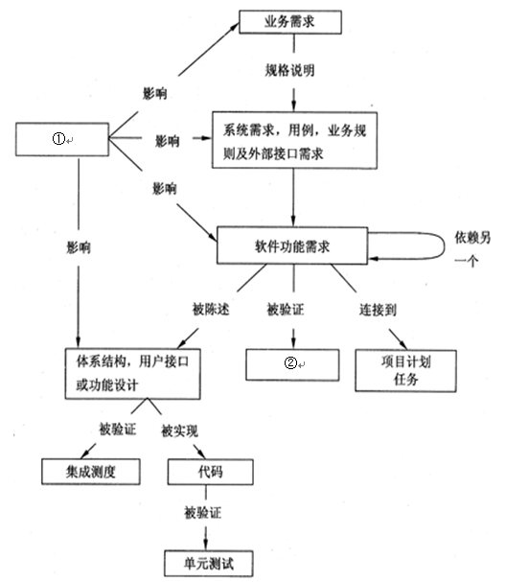
A、变更请求、系统测试 B、系统需求、系统测试
C、变更请求、集成测试 D、系统需求、集成测试

试题66-

试题67-
某项目实施需要甲产品，若自制，单位产品的可变成本为12元，并需另外购买一台专用设备，该设备价格为4000元；若采购，购买量大于3000件，购买价格为13元/件，购买量少于3000件时，购买价为14元/件，则甲产品用量（1）时，外购为宜；甲产品用量（2）时，自制为宜。
（66） A、小于2000件 B、大于2000件，小于3000件时
C、小于3000件 D、大于3000件
（67） A、小于2000件 B、大于2000件，小于3000件时
C、小于3000件 D、大于3000件

试题68
煤气公司想要在某地区高层住宅楼之间铺设煤气管道并与主管道相连，位置如下图所示，节点代表各住宅的楼和主管道位置，线上数字代表两节点间距离（单位：百米），则煤气公司铺设的管道总长最短为（）米。
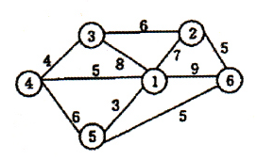
A、1800 B、2200 C、2000 D、2100

试题69
三个备选投资方案的决策损益表如下，如果采用最大最小决策标准（悲观主义），则选择（）
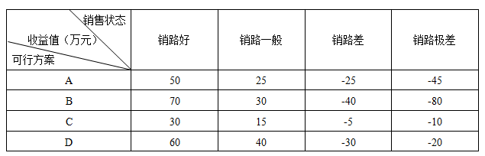
A、方案A B、方案B C、方案C D、方案D

试题70-
某公司要把4个有关能源工程项目承包给4个互不相关的外商投标者，规定每个承包商只能且必须承包一个项目，在总费用最小的条件下确定各个项目的承包者，总费用为（）。（各承包商对工程的报价如下表所示）
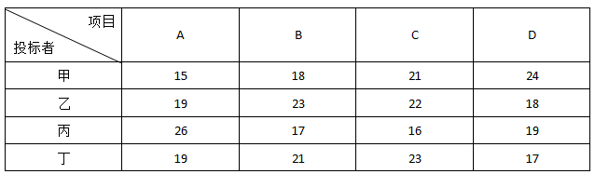
A、70 B、69 C、71 D、68

试题71
The following diagram is（）network topology structure.
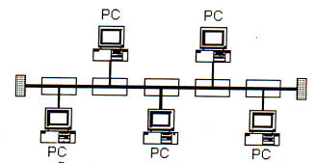
A、bus B、star C、ring D、tree

试题72
The main types of social networking services are those that contain category places (such as former school year or classmates), means to connect with friends (usually with self-description pages), and a recommendation system linked to （）.
A、net B、interests C、others D、trust

试题73
Some team leaders think that the only way to （）their team is through cash incentives. However research proves that money is the last thing you would want to use
A、arouse B、encourage C、incite D、motivate

试题74-
In the （） phase, team members begin to work together and adjust their work habits and behaviors to support the team. The team learns to trust each other.
A、storming B、performing C、norming D、adjourning

试题75-
The ( ) is primarily concerned with acceptance of the deliverables, while quality control is primarily concerned with correctness of the deliverables and meeting the quality requirements specified for the deliverables
A、verify scope B、define scope
C、quality assurance D、validate scope

统计表--技术类
知识体系 |  |  | 单项选择题 |  |  |  | 策略
大纲 | 考点名称 | 教程位置 | 送分 | 要命 | 悲剧 | 平均 | 策略
4.1 | 信息与信息化 | 1.1，p001-p010
4.2 | 政府信息化与电子政务 | 1.2，p010-p014
4.3 | 企业信息化与电子商务 | 1.3、1.4，  p014-p056 |  | 1 |  | 1
4.4 | 信息资源管理 | -
4.5 | CIO的职责条件重要性 | -
1.1 | 信息系统 | 3.1，p081-p082 |  | 1 |  | 1
1.2 | 信息系统建设 | 3.2，p082-p085 |  | 1 |  | 1
1.3 | 软件工程知识 | 3.3，p085-p092 | 2 | 4 |  | 6
1.4 | 软件构件技术知识 | 3.4、3.5、3.6，  p092-p118 |  |  | 3 | 3
1.5 | 软件体系结构
1.6 | 面向对象系统分析与设计
1.7 | 典型应用集成技术
1.8 | 软件工具
1.9 | 计算机网络知识 | 3.7，p118-p134 | 3 |  | 3 | 6
1.x | 其他信息技术知识 | -
5 | 信息安全知识 | 第24章至第32章 |  | 3 |  | 3
6.1 | 法律 | - | 1 | 3 |  | 4
6.2 | 软件工程的国家标准 | - | 2 | 3 |  | 5
合计 |  |  | 8 | 16 | 6 | 30
百分比 |  |  | 26.7% | 53.3% | 20%

统计表—管理类
知识体系 |  |  | 单项选择题 |  |  |  | 案例分析！ | 策略
大纲 | 考点名称 | 教程位置 | 送分 | 要命 | 悲剧 | 平均 | 案例分析！ | 策略
2.1 | 信息系统项目管理基础 | 高级第1章
2.2 | 项目生命周期和组织 | 第4章
2.3 | 项目管理过程 | -
2.4 | 项目立项与招投标管理 | 第5章 | 1 |  | 1 | 2
2.5 | 项目整体管理 | 第6章 | 1 | 2 |  | 3
2.6 | 项目范围管理 | 第7章 | 1 | 2 |  | 3
2.7 | 项目进度管理 | 第8章 | 1 |  |  | 1
2.8 | 项目成本管理 | 第9章 | 2 | 1 |  | 3
2.9 | 项目质量管理 | 第10章 | 1 | 1 |  | 2
2.10 | 项目人力资源管理 | 第11章
2.11 | 项目沟通管理 | 第12章 | 1 | 1 | 1 | 3
2.12 | 项目风险管理 | 第18章 |  | 4 | 2 | 6
2.13 | 项目采购和合同管理 | 第13、14章
2.14 | 文档与配置管理 | 第15章 | 2 | 1 |  | 3
2.15 | 需求管理 | 高级第17章 |  | 1 |  | 1
3.1 | 大型、复杂项目和多项目管理 | 高级第19章 | 2 | 2 |  | 4
3.2 | 战略管理 | 高级第20章
3.3 | 用户业务流程管理 | 高级第21章
3.4 | 知识管理 | 高级第22章
3.5 | 项目绩效考核与绩效管理 | 高级第23章 |  | 2 |  | 2
3.6 | 监理&职业道德 | -- | 1 |  |  | 1
7 | 管理科学基础知识 | - | 2 | 4 |  | 6
合计 |  |  | 15 | 21 | 4 | 40
百分比 |  |  | 37.5% | 52.5% | 10%
总计 |  |  | 23 | 37 | 10 | 70
 |  |  | 32.9% | 52.9% | 14.2%

